Escuela Normal de Educación Preescolar del Estado de Coahuila

Lic. En Educación Preescolar

Descripción de actividades.

**Materia:**

Proyectos de Intervención Socioeducativa

**Titular de la materia:**

Rosa Velia del Río Tijerina

**Alumna:**

Cecilia Nayeli González Pachicano

Sexto Semestre Sección “C”

**Ciclo escolar:**

2015 – 2016

Saltillo, Coahuila a 20 de Mayo del 2015

**Rally “En Familia”**

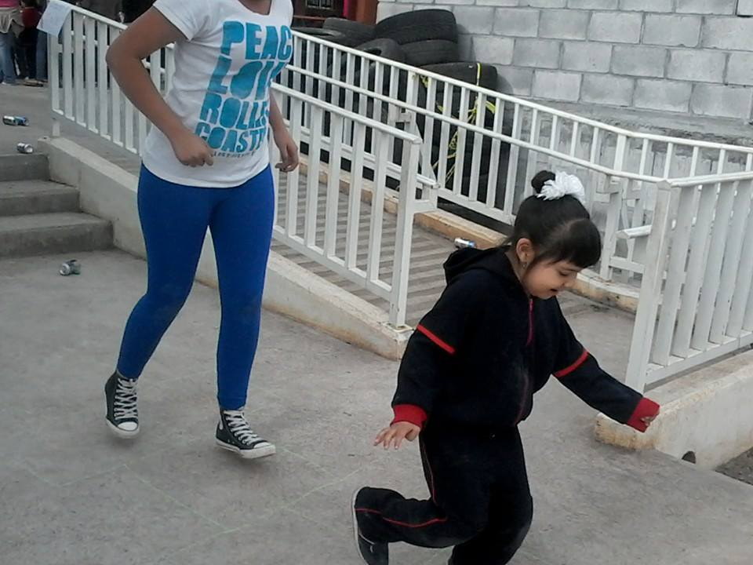 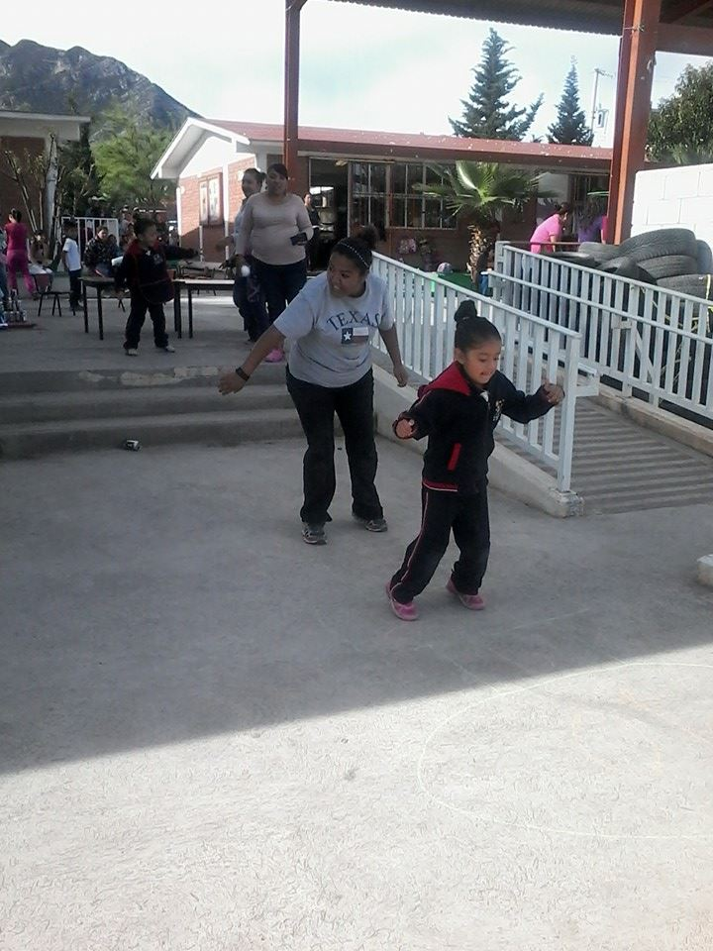

La actividad tenía como objetivo el que los padres de familia se involucraran en actividades con sus hijos, así como la convivencia sana, reiterar la importancia de que los hijos se motivan con su participación.

La actividad consistía en pasar por diferentes estaciones en la cual era participación pare-hijo, así como integran a los niños de los cuales sus padres no asistieron, tanto los padres de familia como los niños respondieron bien a la actividad, en los niños era notoria su satisfacción y orgullo de decir que ellos eran sus padres, al igual que los padres, se divirtieron, recordaron que la familia es el pilar más importante.

Mi intención era involucrar a los padres de familia, situación que se ha venido haciendo en prácticas anteriores, se ha logrado un gran avance en cuanto a la participación de los mismos.

Se obtuvieron buenos resultados aumento la cifra de papás participativos.

Seguiré involucrando a los padres de familia en lo que se me permita para logran no sólo en los alumnos, sino también en los padres de familia un aprendizaje significativo.